臺北市日新自造教育及科技中心109年度行星聯盟學校
教師研習實施計畫
- 依據：臺北市日新國小109年2月5日北市日新國造字第1093000573號函辦理。
- 目的：本研習希望透過共備與師培課程，共同提升全國(含本市)科技領域師資的專業與數量，迎向新課綱的挑戰。主要探討資訊及科技在開發板(microbit、arcade、arduino)上的機電整合暨設計思考應用，從而培養學生「以科學為本」、「以科技為用」、「以解決問題為依歸」之「做、用、想」的生活美學實踐力，進而培養全國(含本市)教師與學生養成終身自造精神，建構 21世紀所需的科技素養。
- 單位：臺北市政府教育局
- 承辦單位：臺北市立麗湖國民小學、臺北市立日新國民小學
- 課程講師：
吳永進(Micro:bit講師)
勞動部北分署創客基地 Micro:bit 指導老師
台北市青發處 Micro:bit 指導老師
中華民國電腦技能基金會 AutoCAD 技能檢定總顧問
翔虹 AutoCAD 技術中心負責人

賴溱君(Arcade講師)
學歷：康乃爾大學電腦科學研究所
經歷：玩學運算科技股份有限公司負責人

陳建彰(Arduino講師)(暫定)
華碩筆電研發部機構設計
新北市青山國中小新北加速器計畫合作教師

- 課程內容：

開發板機電整合暨設計思考應用-共備/研習時程表
日期 | 109年8月21日
時間 | 活動大綱 | 活動概述
09:00~11:00 | Microbit開發板機電整合暨設計思考應用 | Micro:bit基礎教學分享  Micro:bit水果鋼琴教學分享  Micro:bit風力仿生獸教學分享  AutoCAD設計思考整合Micro:bit二足機器人  Micro:bit的新Python程式教學分享  Micro:bit & APP Inventor教學分享
11:00~12:00  (12:00~13:00用餐)  13:00~14:00 | Arcade開發板機電整合暨設計思考應用 | Makecode Arcade基礎教學分享  Makecode Arcade互動遊戲設計  Makecode Arcade外接互動燈環應用  Makecode Arcade實作教學分享(WS2812B RGB遊戲拚接應用...)
14:00~16:00 | Arduino開發板機電整合暨設計思考應用 | 用Arduino來防疫  自製酒精自動噴灑器  自製額溫槍

- 研習活動與報名資訊
一、報名方式：於即日起至109年8月19日止至教育部全國教師在職進修網完成報名薦派作業，參加研習人員准予公假。
二、報名網址：請至教育部全國教師在職進修網(https://www1.inservice.edu.tw/)報名。
三、研習地點：臺北市立麗湖國民小學3樓電腦教室(一)。
四、研習時間：109年8月21日(五)09:00至16:00(中午供餐)
五、研習人數：全國各級學校教師共30人，以教師在職研習網薦派順序錄取，每校至多兩名。
六、活動注意事項：本次研習有提供午餐，為響應環保，請參加者自備環保餐具及環保杯，本校提供飲水機，可自行取用。
七、本研習連絡人：02-26343888#116 資訊組 湯永麟 老師。
- 研習時數：全程參與研習者，每場次核實發予6小時研習時數。

- 交通資訊：
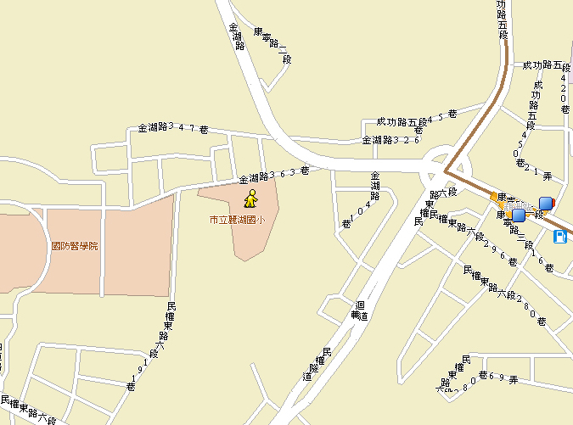

校 址：臺北市內湖區金湖路363巷8號.
電 話：（02）2634-3888
傳 真：（02）2634-3855
公車路線：21、21(直達車)、240、240(直達)、646、646(區間車)、棕9、284(區間)、278、531 衛勤訓練中心站下車
247、247(區間車)、247(環山線)、267(副)、284、287、287(區間)、617、620、620(區間車)、630、677、紅2、棕10 康寧社區站下車
捷運路線：捷運葫洲站2號出口下車，步行650公尺
校內無法提供停車位，建議參加研習人員盡量搭乘大眾運輸工具前往。

